Почему-то глаз не дышит,  Да и рот совсем не слышит,  Что-то ухо не глядит,  Даже нос не говорит!  Что случилось, что такое?  Вышел организм из строя.  Мой язык ко рту прилип,  Оказалось, это — грипп.  Не желаю грипповать,  Буду меры принимать!  Вирусам шах объявляю,  Лук, чеснок употребляю.  А бессонной ночью длинной  Чаю выпью я с малиной,  Буду фрукты есть, лимон,  Пусть злодеев гонит он.  Злые твари присмирели,  Запыхтели, закряхтели,  Резво бросились бежать,  Мне их было не догнать!  Но умчались не впустую,  Жертву высмотрев другую —  Костю, что живёт напротив.  Он зимой без шапки ходит.  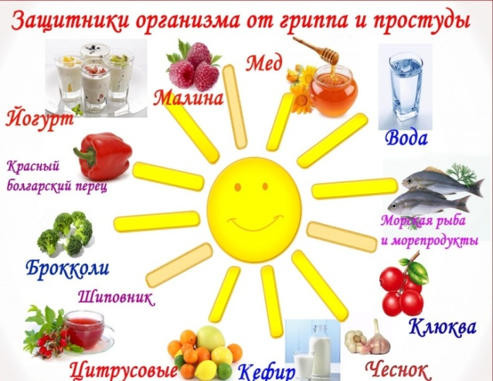 | 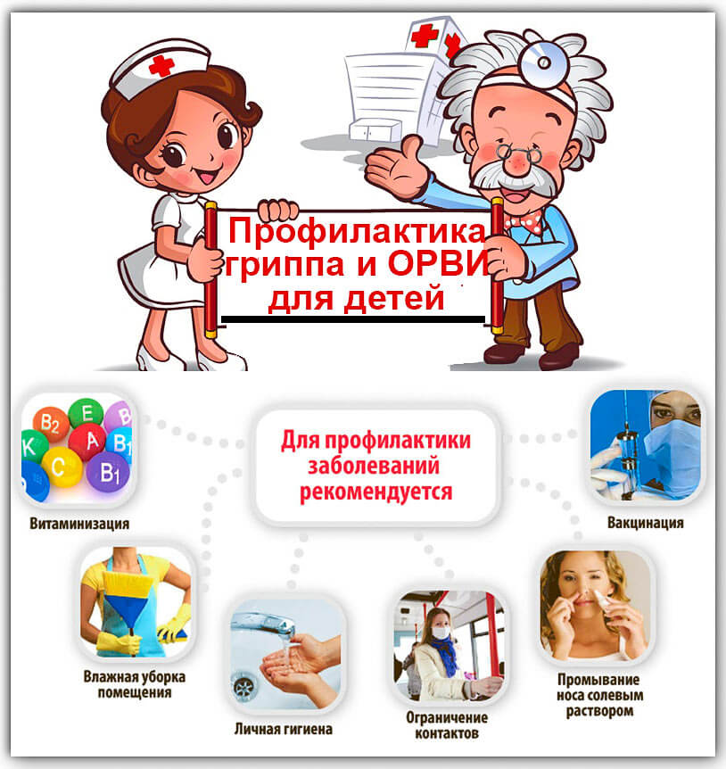  Своевременно принятые меры профилактики помогут предохранить взрослых и детей от заражения.  Для проведения медикаментозной профилактики гриппа и ОРВИ нужно посоветоваться с врачом. | МДОУ «Детский сад №70»  «Профилактика гриппа и ОРВИ у детей»  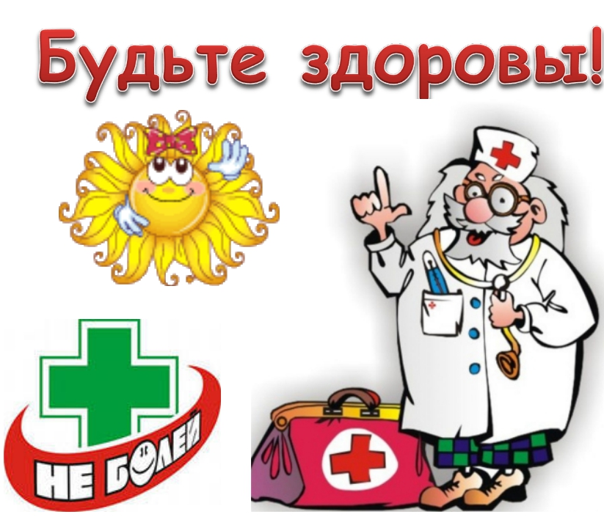  Саранск 2021
В сезон простудных заболеваний в детском коллективе возрастает опасность заражения вирусными инфекциями. И педагогам детского сада, и родителям воспитанников хочется, чтобы дети болели как можно реже. Правильно проведенная профилактика значительно снижает заболеваемость Признаки гриппа и ОРВИ  В группу ОРВИ входят более 300 респираторно-вирусных инфекций: аденовирусы, риновирусы, респираторно-синцитиальные вирусы и др. Хотя большая часть населения называет их простудными заболеваниями, к собственно простуде они не имеют отношения.  Признаки гриппа  - Сильнейшая головная боль, проявляющаяся преимущественно в области лба и висков.  - Мышечная и суставная боль.  - Боль при движении глазами.  - Тошнота и рвота.  - Светобоязнь.  - Понижение артериального давления.  - Сильный сухой кашель и заложенность носа спустя несколько часов после проявления первых симптомов инфекции.  Грипп опасен своими осложнениями: ларингит, трахеит, пневмония, поражения нервной системы, сердечнососудистая недостаточность. | Признаки ОРВИ  - Температура на уровне субфебрильных значений, спустя несколько дней (в случае присоединения бактериальной инфекции) может подняться до +38º+39º.  - Катаральные явления (осиплость голоса, кашель, насморк).  - Понижение или полное отсутствие аппетита.  - Вялость, сонливость.  Несвоевременно проведенное лечение ОРВИ может привести к развитию трахеита, бронхита, отита, синусита, ларигита.  И грипп, и ОРВИ передаются бытовым и воздушно-капельным путем. Достаточно, чтобы вирус попал на слизистую оболочку рта или глаза, чтобы произошло внедрение инфекции. В воздухе помещения он сохраняет свое поражающее действие в течение 2-9 часов.  Профилактика гриппа и ОРВИ  - В сезон эпидемии нужно ограничивать посещение мест скопления большого количества людей .  - Заболевшего человека следует изолировать в отдельное помещение, регулярно проводить в его комнате влажную уборку и дезинфекцию. | - Чаще проветривать помещения, соблюдать чистоту;  - Полноценно питаться, включая в рацион свежие фрукты и овощи;  - Не переутомляться, соблюдать режим сна и отдыха, чаще бывать на свежем воздухе;  - За несколько недель или месяцев до сезона эпидемий начинать закаливающие мероприятия, заниматься физкультурой для укрепления иммунитета;  - Пользоваться индивидуальными гигиеническими принадлежностями, полотенцами, игрушками, ежедневно их обрабатывания;  - Промывать нос, полоскать горло солевым раствором 2-3 раза в сутки, обязательно делать это после прихода домой;  - Мыть руки с мылом и дезинфицирующими растворами перед едой, после посещения мест скопления большого количества людей, после ухода за больным гриппом и ОРВИ;  - Не трогать и не тереть рот и глаза немытыми руками;  - Продукты из магазина или супермаркета упаковывать, перед едой проводить их тщательное мытье и термическую обработку.

